Министерство образования и молодежной политики Свердловской области



ГАПОУ СО «Екатеринбургский колледж транспортного строительства»

Отчёт по программе «**Задание 3, номер 3, вторая часть**»

Выполнил:

Малюгин Кирилл Алексеевич

Группа: ПР-22

Преподаватель: Мирошниченко Г.В

2023

**Задание:**

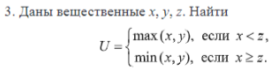

**Входные данные:**

**x,y,z – числа, которые вводит пользователь, вещественный тип (double)**

**Выходные данные:**

**U – результат по условию задачи, вещественный тип (double)**

**Блок-схема**

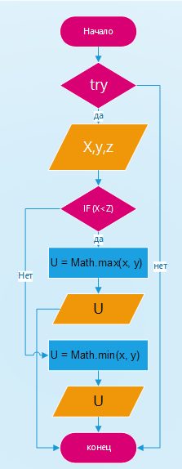

**Листинг программы**

fun main(){  
 try {  
 *print*("Введите x: ")  
 var x = *readLine*()!!.*toDouble*()  
 *print*("Введите y: ")  
 var y = *readLine*()!!.*toDouble*()  
 *print*("Введите z: ")  
 var z = *readLine*()!!.*toDouble*()  
 var U: Double  
 if (x < z) {  
 U = Math.max(x, y)  
 *println*("U=$U")  
 } else {  
 U = Math.min(x, y)  
 *println*("U=$U")  
 }  
 }  
 catch (e:Exception)  
 {  
 *println*("Неккоректный ввод данных!")  
 }  
}

**Тестовые ситуации**



**Вывод**

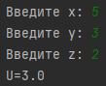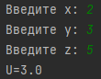

Министерство образования и молодежной политики Свердловской области



ГАПОУ СО «Екатеринбургский колледж транспортного строительства»

Отчёт по программе «**Задание 3, номер 13, вторая часть**»

Выполнил:

Малюгин Кирилл Алексеевич

Группа: ПР-22

Преподаватель: Мирошниченко Г.В

2023

**Задание:**

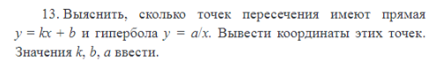

**Входные данные:**

**K,b,a – значения, которые вводит пользователь, тип с плавающей запятой (double)**

**Выходные данные:**

**Блок-схема**

**Тестовые ситуации**

**Вывод**